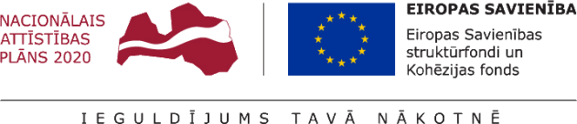
Talsu novada pašvaldībā turpinās projekta Nr. 9.2.4.2/16/I/030 “Vietējās sabiedrības veselības veicināšanas un slimību profilakses pasākumi Talsu novadā” īstenošana.
Projekta mērķis- uzlabot pieejamību veselības veicināšanas un slimību profilakses pakalpojumiem Talsu novada iedzīvotājiem, jo īpaši teritoriālās, nabadzības, sociālās atstumtības riskam pakļautajiem iedzīvotājiem, īstenojot vietēja mēroga pasākumus.
2019.gada janvārī uzsāktas vairākas jaunas aktivitātes- hatha jogas nodarbības Talsos, fitnesa jogas nodarbības Lubes pagastā. Janvārī atsāksies lielu popularitāti ieguvušās zumbas nodarbības (Talsu Valsts ģimnāzijas aktu zālē) un pilates (Sabilses Sporta centrā).
Lai iegūtu informāciju par plānotajiem pasākumiem un to norises vietām, aicinām iedzīvotājus sekot līdzi pasākumu plānam Talsu novada pašvaldības mājas lapā www.talsi.lv.
Projekta kopējās izmaksas ir 363544,00 EUR, tai skaitā Eiropas Sociālā fonda finansējums 309012,40 EUR un valsts budžeta finansējums- 54531,60 EUR.

Aiva Dimante
Attīstības plānošanas un projektu vadības nodaļas Projektu vadības daļas vadītāja

